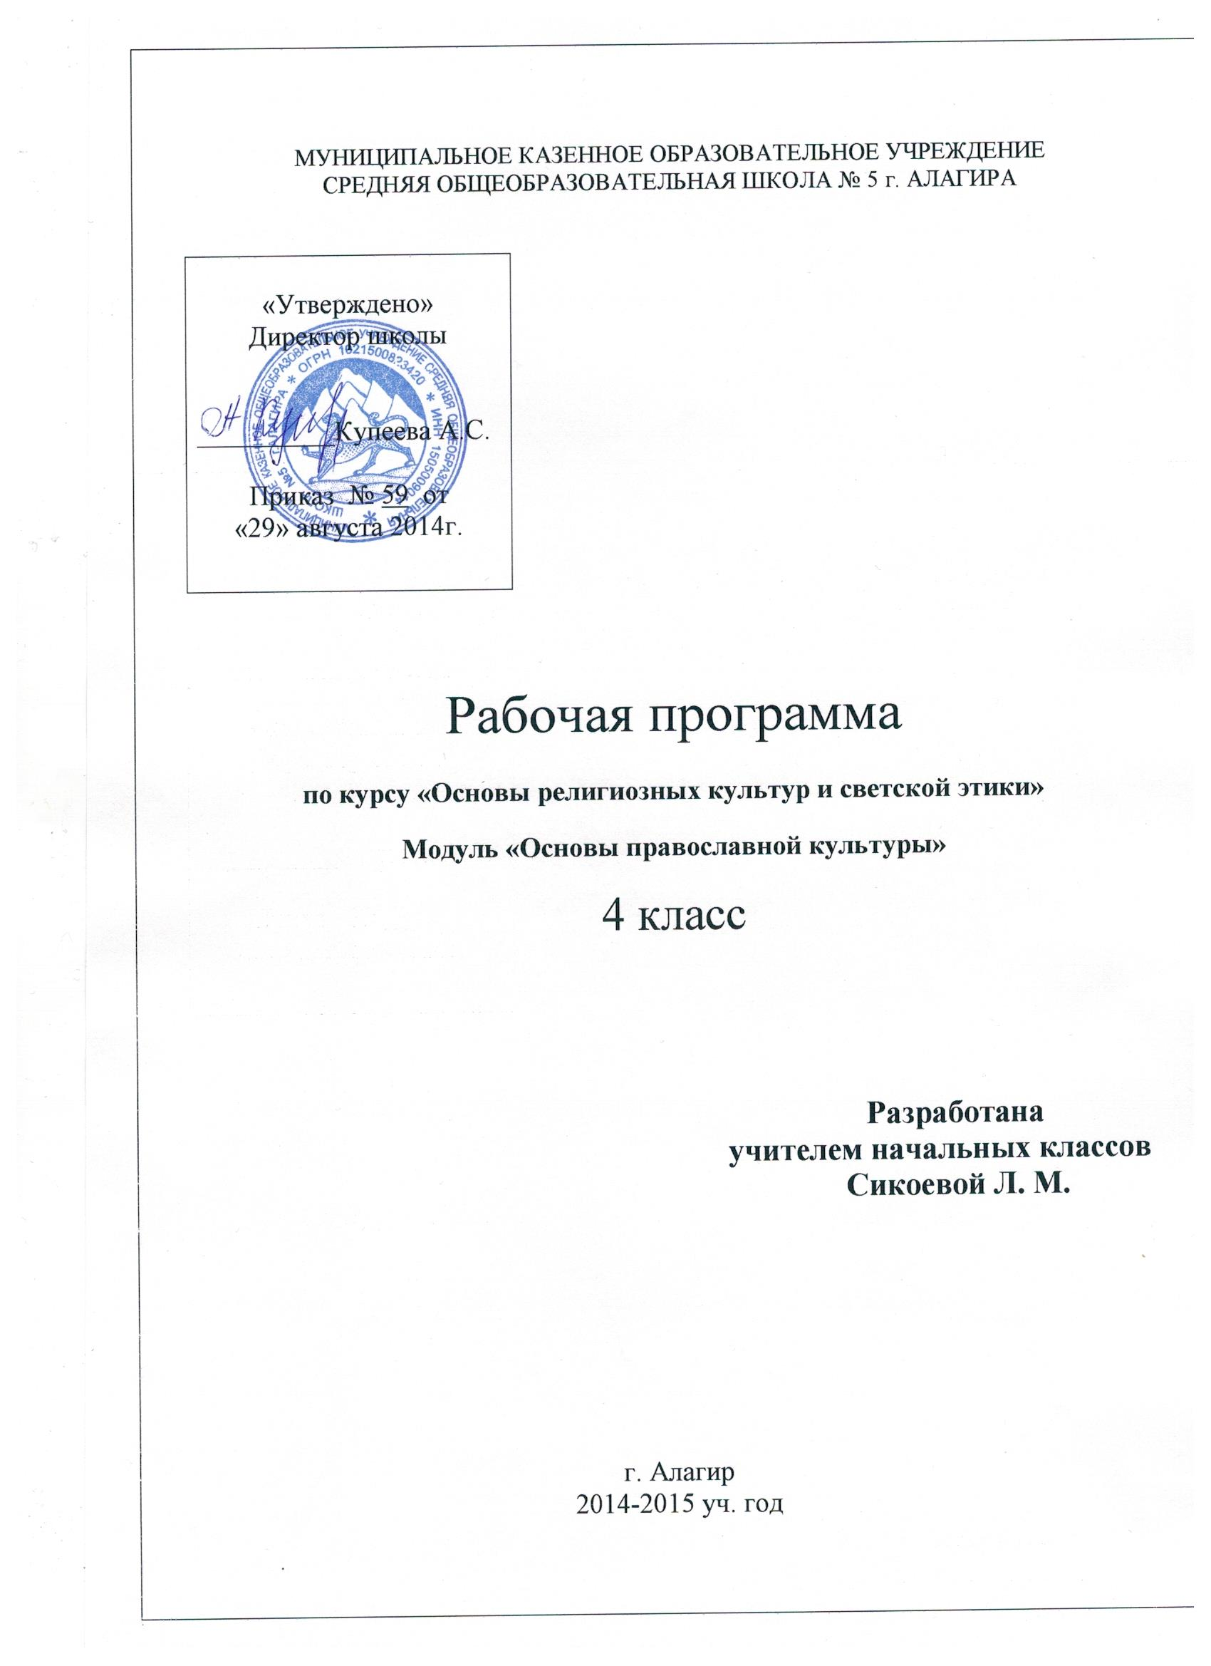

Модуль «Основы православной культуры».

Пояснительная записка
Проблема воспитания толерантности и нравственной идентификации подрастающего поколения сегодня волнует общественность во всём мире и в нашей стране в частности. Вполне очевидно, что воспитательную составляющую наряду с научными знаниями, информацией об обществе, его интересах и законах, культуре и искусстве невозможно оставить вне рамок школьной программы без существенного ущерба для качества образования, становления личности.
Вопросы, связанные с введением в школьную программу информации об основах религиозных культур, рассматриваемых в рамках культурологического подхода, имеют сегодня важное значение, поскольку характер светской школы определяется, в том числе и её отношениями с социальным окружением, религиозными объединениями, признанием свободы вероисповедания и мировоззрения участников образовательного процесса.
В этой связи актуальным становится включение в школьную программу курса «Основы религиозных культур и светской этики», имеющего комплексный характер, знакомящего школьников с основами различных мировоззрений и опирающегося на нравственные ценности, гуманизм и духовные традиции.
Используемые ресурсы:
Развернутое тематическое планирование составлено на основе авторской учебной программы комплексного учебного курса «Основы религиозных культур и светской этики», А.Я. Данилюк, «Просвещение», 2012.
Для реализации программного содержания используется учебник «Основы православной культуры», 4-5 классы, автор Кураев А.В., электронное приложение к учебнику А.В. Кураева, Книга для учителя, М., «Просвещение», 2012, Книга для родителей, Справочные материалы для общеобразовательных учреждений,
Интернет-ресурсы.

Данный модуль комплексного курса ОРКСЭ - «Основы православной культуры 4-5 класс» - изучается обучающимся 4 классов с их согласия и по выбору его родителей. Преподавание осуществляется в 4 классе 1 урок в неделю
Всего 34 часа за год.
Учебный курс является культурологическим и направлен на развитие у школьников 10 - 11 лет представлений о нравственных идеалах и ценностях, составляющих основу религиозных и светских традиций многонациональной культуры России, на понимание их значения в жизни современного общества, а также своей сопричастности к ним.
Преподавание знаний об основах православной культуры призвано сыграть важную роль не только в расширении образовательного кругозора учащегося, но и в воспитательном процессе формирования порядочного, честного, достойного гражданина, соблюдающего Конституцию и законы Российской Федерации, уважающего ее культурные традиции, готового к межкультурному и межконфессиональному диалогу во имя социального сплочения. Ознакомление с нравственными идеалами и ценностями православных духовных традиций России происходит в контексте, отражающем глубинную связь прошлого и настоящего
Цель и задачи учебного курса «Основы православной культуры».
Цель курса «Основы православной культуры» – формирование российской гражданской идентичности младшего школьника посредством его приобщения к отечественной религиозно-культурной традиции.
Основные задачи учебного курса:
- знакомство обучающихся с основами православной культуры;
- развитие представлений младшего подростка о значении нравственных норм и ценностей для достойной жизни личности, семьи, общества;
- обобщение знаний, понятий и представлений о духовной культуре и морали, полученных обучающимися в начальной школе, и формирование у них ценностно-смысловых мировоззренческих основ, обеспечивающих целостное восприятие отечественной истории и культуры при изучении гуманитарных предметов на ступени основной школы;
- развитие способностей младших школьников к общению на основе взаимного уважения и диалога во имя общественного мира и согласия.

ЛИЧНОСТНЫЕ, МЕТАПРЕДМЕТНЫЕ И ПРЕДМЕТНЫЕ РЕЗУЛЬТАТЫ ОСВОЕНИЯ УЧЕБНОГО КУРСА
Обучение детей по программе курса должно быть направлено на достижение следующих личностных, метапредметных и предметных результатов освоения содержания.
Требования к личностным результатам:
- формирование основ российской гражданской идентичности, чувства гордости за свою Родину;
- формирование образа мира как единого и целостного при разнообразии культур, национальностей, религий, воспитание доверия и уважения к истории и культуре всех народов;
- развитие самостоятельности и личной ответственности за свои поступки на основе представлений о нравственных нормах, социальной справедливости и свободе;
- развитие этических чувств как регуляторов морального поведения;
- воспитание доброжелательности и эмоционально-нравственной отзывчивости, понимания и сопереживания чувствам других людей;
- развитие начальных форм регуляции своих эмоциональных состояний;
- развитие навыков сотрудничества со взрослыми и сверстниками в различных социальных ситуациях, умений не создавать конфликтов и находить выходы из спорных ситуаций;
- наличие мотивации к труду, работе на результат, бережному отношению к материальным и духовным ценностям.
Требования к метапредметным результатам:
- овладение способностью принимать и сохранять цели и задачи учебной деятельности, а также находить средства её осуществления;
- формирование умений планировать, контролировать и оценивать учебные действия в соответствии с поставленной задачей и условиями её реализации; определять наиболее эффективные способы достижения результата; вносить соответствующие коррективы в их выполнение на основе оценки и с учётом характера ошибок; понимать причины успеха/неуспеха учебной деятельности;
- адекватное использование речевых средств и средств информационно-коммуникационных технологий для решения различных коммуникативных и познавательных задач;
- умение осуществлять информационный поиск для выполнения учебных заданий;
- овладение навыками смыслового чтения текстов различных стилей и жанров, осознанного построения речевых высказываний в соответствии с задачами коммуникации;
- овладение логическими действиями анализа, синтеза, сравнения, обобщения, классификации, установления аналогий и причинно-следственных связей, построения рассуждений, отнесения к известным понятиям;
- готовность слушать собеседника, вести диалог, признавать возможность существования различных точек зрения и права иметь свою собственную; излагать своё мнение и аргументировать свою точку зрения и оценку событий;
- определение общей цели и путей её достижения, умение
договориться о распределении ролей в совместной деятельности;
- адекватно оценивать поведение свое и окружающих.
Требования к предметным результатам:
- знание, понимание и принятие обучающимися ценностей: Отечество, нравственность, долг, милосердие, миролюбие, как основы культурных традиций многонационального народа России;
- знакомство с основами светской и религиозной морали, понимание их значения в выстраивании конструктивных отношений в обществе;
- формирование первоначальных представлений о светской этике, религиозной культуре и их роли в истории и современности России;
- осознание ценности нравственности и духовности в человеческой жизни.
Примерные темы творческих работ:
- Темы сочинений: (урок № 16)

- «Милосердные дела и героические поступки христиан».
- «Величественные храмы».
- «Прекрасные иконы».
- «Молитвы христиан» о себе и других.
- «Что такое этика»?
- «Как я понимаю золотое правило этики?»
- «Возможен ли подвиг в мирное время»?
- «Как я понимаю православие».
- «Православные святыни».
- «Православные праздники».
- «Экскурсия в православный храм».

«Значение православной культуры в жизни человека и общества»
- Примерные темы исследовательских работ для презентаций: (уроки 31-34)
- Как христианство пришло на Русь?
- Христианское отношение к природе.
- Святые в отношении к животным.
- Русские святые-воины. (на примере одного святого: святых благоверных князей
- Александра Невского, Дмитрия Донского или других)
- Христианская семья и её ценности.
- Православный календарь, праздники.
- Православный храм и другие святыни.
- Христианское искусство (иконы, фрески, церковное пение, прикладное искусство)

Календарно-тематическое планирование модуля ОРКСЭ

№  п/п | Тема  урока | Основные  понятия | Методика и виды  работ | Методы и формы контроля,  рефлексии | Требуемые  ресурсы | Домашнее задание,  привлечение родителей | Дата
1 | Россия – наша Родина. | Что такое духовный мир человека. Что такое культурные традиции и для чего они существуют. | беседа, комментированное чтение, устный рассказ на тему, работа с иллюстративным материалом | Творческая работа «Составление  предложений со словами Россия, Отечество,  патриот, президент, духовные ценности» | Программа  комплексного  учебного  курса  «Основы  религиозных  культур и  светской  этики». Учебное пособие «Основы светской этики». Электронное приложение к учебнику. Урок № 1  стр.4-5 | Посоветуйтесь с родителями и назовите несколько традиций, принятых в вашей семье. Какие ценности лежат в основе традиций вашей семьи. | 13.10.14г
2 | Что такое светская этика. | Что такое этика. Что значит светская этика и что она предполагает. | беседа, комментированное чтение, устный рассказ на тему, работа с иллюстративным материалом | Творческая работа «Составление  предложений со словами культура, моральный, этический.» | Учебное пособие «Основы светской этики». Электронное приложение к учебнику. Урок № 2  Стр.6-7 | Кто был основателем науки «Этика»? Что означает слово «мораль»? Что помогает понять светская этика? | 21.10.14г
3 | Культура и мораль. | Что означает слово «культура». Почему культуру называют второй природой. Как возникла мораль. | беседа, самостоятельная работа с источниками информации, комментированное чтение, устный рассказ на тему, работа с иллюстративным материалом | Коллективная рефлексия, предусмотренная в  электронном сопровождении к уроку. | Учебное пособие «Основы светской этики». Электронное приложение к учебнику. Урок № 3  Стр.8-9 | Приведи примеры материальной и духовной культуры. Объясни, почему возникла мораль. Вместе с родителями составь свод моральных норм, принятых в вашей семье. | 28.10.14г
4 | Особенности морали. | В чём особенности морали. Есть ли единый список моральных правил. Кто должен заботиться о соблюдении моральных норм в обществе. | беседа, самостоятельная работа с источниками информации, комментированное чтение, устный рассказ на тему, работа с иллюстративным материалом | Самостоятельная работа «Выписать из  пособия основные особенности морали как  вида духовно-нравственной культуры» | Учебное пособие «Основы светской этики». Электронное приложение к учебнику. Урок № 4  Стр.10-11 | Подумай и обсудите с родителями или друзьями, нужны ли в обществе специальные «смотрители за моралью». Почему плохо быть равнодушным? Приведи примеры неравнодушного поведения людей в сложных или опасных ситуациях. | 31.11.14г
5 | Добро и зло. | Что такое добро и что входит в понятие добра. Что такое зло и какие есть наиболее распространённые его проявления. Почему нужно стремиться к добру и избегать зла. | беседа, самостоятельная работа с источниками информации, комментированное чтение, устный рассказ на тему, работа с иллюстративным материалом, работа со словарём | Самостоятельная работа «Выписать 2-3  предложения, которые показались особенно  важными» | Учебное пособие «Основы светской этики». Электронное приложение к учебнику. Урок № 5  Стр.12-13 | Назови поступки, которые вы считаете морально добрыми. Часто ли вы сами так поступаете? Почему важно бороться со злом? Обоснуйте свою точку зрения. | 11.11.14г
6 | Добро и зло . | Как менялись представления о добре и зле в ходе истории. | беседа, самостоятельная работа с источниками информации, комментированное чтение, устный рассказ на тему, работа с иллюстративным материалом | Коллективная рефлексия, предусмотренная в  электронном сопровождении к уроку | Учебное пособие «Основы светской этики». Электронное приложение к учебнику. Урок № 6  Стр 14-15 | Вместе со взрослыми найдите в литературе, Интернете примеры представлений людей о добре и зле в разные исторические эпохи. | 18.11.14г
7 | Добродетель и порок. | Что такое добродетель. Что такое порок. Что такое добродетель человека. | беседа, самостоятельная работа с источниками информации, комментированное чтение, устный рассказ на тему, работа с иллюстративным материалом, работа со словарём. | Самостоятельная работа «Найти в тексте два  определения добродетели, подчеркнуть их» | Учебное пособие «Основы светской этики». Электронное приложение к учебнику. Урок № 7  Стр.16-19 | Расспросите родителей, бабушек дедушек, чем знамениты Лев Яшин, Чулпан Хаматова, Юрий Гагарин,Ирина Слуцкая. Почему они могут служить примером для подражания? | 28.11.14г
8 | Добродетель и порок. |  | беседа, самостоятельная работа с источниками информации, комментированное чтение, устный рассказ на тему, работа с иллюстративным материалом | Самостоятельная работа «Найти в тексте  слова с противоположным значением.  Выписать две- три пары» | Учебное пособие «Основы светской этики». Электронное приложение к учебнику. Урок № 8  Стр.20-21 | Обсуди с родителями, какие качества главных героев сказки Г.-Х. Андерсена «Снежная королева», вы назвали бы добродетельными, а какие - порочными. Расскажи о своих или о поступках своих знакомых, которые могут быть оценены как добродетель ли как порочные. | 02.12.14г
9 | Свобода и моральный выбор человека. | Что такое свобода. Как связана свобода с моральным выбором. В каких ситуациях морального выбора чаще всего оказывается человек. | беседа, самостоятельная работа с источниками информации, комментированное чтение, устный рассказ на тему, работа с иллюстративным материалом | Самостоятельная работа «Выписать из текста  пособия, что предполагает свободный  выбор» | Учебное пособие «Основы светской этики». Электронное приложение к учебнику. Урок № 9  Стр.22-23 | Обсуди с родителями герои каких сказок представляют добро, а какие- зло. | 09.12.14г
10 | Свобода и ответственность. | Что такое ответственность. При каких условиях возможно ответственное поведение. | беседа, самостоятельная работа с источниками информации, комментированное чтение, устный рассказ на тему, работа с иллюстративным материалом, работа со словарём. | Самостоятельная работа «Выписать из текста  пособия, что входит в отношения  ответственности» | Учебное пособие «Основы светской этики». Электронное приложение к учебнику. Урок № 10  Стр.24-25 | Выберите дела, за которые отвечаете вы: выполнение дом. заданий, наведение порядка на своём столе, покупка продуктов, прогулка с собакой, стирка, уборка квартиры. | 16.12.14г
11 | Моральный долг. | Что такое моральный долг. В чём особенность морального долга. Какие моральные обязанности ест у человека. | беседа, самостоятельная работа с источниками информации, комментированное чтение, устный рассказ на тему, работа с иллюстративным материалом, работа со словарём. | Самостоятельная работа «Составить  предложение со словом долг» | Учебное пособие «Основы светской этики». Электронное приложение к учебнику. Урок № 11  Стр.26-27 | Подобрать пословицы, в  которых говорилось бы  о долге человека. | 19.12.14г
12 | Справедливость. | Справедливость. Моральные правила справедливого  человека. | беседа, самостоятельная работа с источниками информации, комментированное чтение, устный рассказ на тему, работа с иллюстративным материалом, работа со словарём. | Самостоятельная работа «Составить план  статьи из пособия» | Учебное пособие «Основы светской этики». Электронное приложение 26к учебнику. Урок № 12  Стр. 28-29 | Придумать рассказ о  справедливом и  несправедливом  человеке | 23.12.14г
13 | Альтруизм и эгоизм. | Альтруизм. Эгоизм. Здоровый эгоизм. | беседа, самостоятельная работа с источниками информации, комментированное чтение, устный рассказ на тему, работа с иллюстративным материалом, работа со словарём. | Самостоятельная работа «Найти и выписать  определения альтруизма и эгоизма» | Учебное пособие «Основы светской этики». Электронное приложение к учебнику. Урок № 13  Стр.30-31 | Посоветуйся с родителями и приведи примеры разумного эгоизма. | 26.12.14г
14 | Дружба. | Добродетельные отношения. Дружба. | беседа, самостоятельная работа с источниками информации, комментированное чтение, устный рассказ на тему, работа с иллюстративным материалом, работа со словарём. | Коллективная рефлексия, предусмотренная в  электронном сопровождении к уроку | Учебное пособие «Основы светской этики». Электронное приложение к учебнику. Урок № 14  Стр.32-33 | Написать рассказ о  своём друге | 20.01.14г
15 | Что значит быть моральным. | Добро и зло. Добродетель. Свобода. Моральный  выбор. Моральные нормы. | беседа, самостоятельная работа с источниками информации, комментированное чтение, устный рассказ на тему, работа с иллюстративным материалом | Самостоятельная работа «Продолжить  предложение «Быть моральным – это  значит…» | Учебное пособие «Основы светской этики». Электронное приложение к учебнику. Урок № 15  Стр.34-35 | Подготовиться к  сочинению «Что такое  добро и зло» | 23.01.14г
16 | Подведение итогов. |  | Групповая работа, обсуждение, подготовка творческой работы, разработка критериев оценивания. | Самостоятельная работа учащихся по  составлению плана будущей творческой  работы. | Учебное пособие «Основы светской этики». Электронное приложение к учебнику. Урок № 16  Стр.36-37 | Редактирование,  обсуждение с  родителями, подбор  иллюстративного  материала. | 30.01.14г
17 | Подведение итогов. |  |  | Презентации творческих работ |  |  | 03.02.14г

